Дети и спорт: советы педиатра. Спортивные травмы тела и души
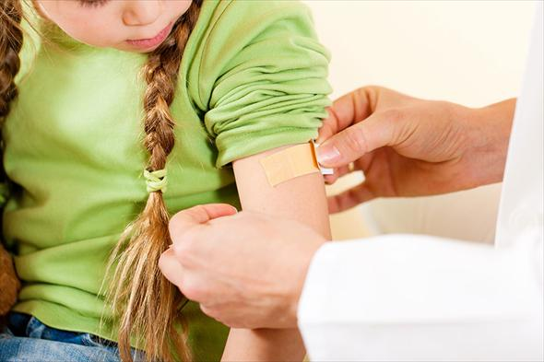
Многие виды спорта весьма травмоопасны. Автогонки всегда травматичнее, чем, к примеру, плавание. Но есть общие советы для всех спортсменов, как любителей так и профессионалов.

Многие виды спорта весьма травмоопасны. Автогонки всегда травматичнее, чем, к примеру, плавание. Но есть общие советы для всех спортсменов, как любителей так и профессионалов.
Прежде всего, нельзя заниматься без разогрева. После хорошей разминки количество травм и разрывов значительно сокращается. Потраченное время окупится сторицей. В играх с мячом неудачный бросок может привести к сотрясению. На воде лодка может перевернуться и накрыть собой людей, при этом всегда лучше держаться вместе и не пытаться выбраться по одиночке. Бывали и сильные повреждения глаз во время игры в водное поло, но и во время обычной полевой тренировки можно вывихнуть лодыжку.
Родители знать, какого рода травмы может получить ребенок на занятиях, и тренеру также следует грамотно рассчитывать нагрузку, в зависимости от возраста и физического состояния. Нам повезло, что сейчас можно быстро связаться по мобильному с родителями и доставить ребенка в больницу.
Конечно, детские спортивные травмы могут настроить вас против занятий спортом в целом. Но можно и развеять опасения. Люди, регулярно занимающиеся спортом, очень быстро выздоравливают, у них более высокий болевой порог, меньше осложнений и жалоб. Если травма получена в разгар подготовки к соревнованиям, тренировки являются стимулом к выздоровлению. Может это кажется странным, но спортсмены действительно выздоравливают очень быстро. Во время восстановительного периода они продолжают занятия, просто делают это более аккуратно и стараются не задействовать поврежденную часть тела, и выполняют специальные упражнения для ее разработки. Один олимпийский чемпион по водному поло своим успехом частично обязан травме плеча. Ему пришлось разрабатывать другую руку.
Из личного опыта одного из спортсменов: после школьной драки он повредил правое запястье, и ходил с бинтом в течение 6 недель. Тренировки пропускать было нельзя, поэтому он все 6 недель тренировался, используя только ноги и шину, наложенную на руку. В следующем сезоне он разгромил противников, пробив удар ногой на 25 метров. Победа стоила этой травмы.
Психические травмы тоже часто случаются. Конфликты в группах неизбежны. Но стремление к одной цели, работа в команде сплачивает нас. Поражения и победы — это настоящие испытания. Остаться сильным и не сломаться. Конечно, могут быть и травмы, но все быстро проходит. Впереди новые соревнования, и это научит справляться с тяжелыми потерями во взрослой жизни. Спорт просто необходим, будь то бег, фитнес или плавание.

